实验二 单链表的建立
【实验要求】建立带头结点的单链表。
【算法思想】用尾插法建立一个有头结点的单链表。先申请一个空间结点作为头结点，之后所有申请的结点都插在链表的尾结点之后。算法的执行过程如下图所示。
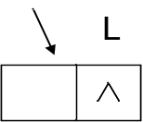 申请一个空间作为头结点
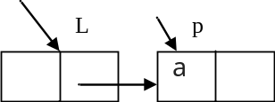 第二个结点插入在头结点之后

L
p
a
b
插入第三个结点的状态
【参考程序（调试）】
#include <stdio.h>
#include <stdlib.h>
struct node
{int data;
struct node *next;};
void main()
{struct node *head,*r,*p;
int x;
r=head=(struct node *)malloc(sizeof(struct node));
head->next=NULL;
scanf(“%d”,&x);
while(x!=-1)
{p=(struct node *)malloc(sizeof(struct node));
p->data=x;
p->data=r->next;
r->next=p;
r=p;
scanf(“%d”,&x);
}
p=head->next;
while(p!=NULL)
{printf(“%4d”,p->data);
p=p->next;
}
printf(“\n”);
}
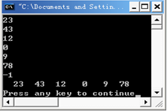
运行结果：

实验三 删除单链表中一个结点
【实验要求】用头插法建立一个单链表，从链表中查找要删除的结点如果找到就删除，没有就返回提示。
【算法思想】从头结点开始如果没找到或者链表没结束（即没到最后一个结点），就一直找，如果找到将其删除。
【参考程序（调试）】
#include <stdio.h>
#include<stdlib.h>
struct node
{int data;
struct node *next;};
voide main()
{struct node *head,*p;
int x;
head=(struct node *)malloc(sizeof(struct node));
head->next=NULL;
scanf(“%d”,&x);
while(x!=-1)//用头插法家里单链表
{ p=(struct node *)malloc(sizeof(struct node));
p->data=x;
p->next=head->next;
head->next=p;
scanf(“%d”,&x);
}
p=head->next;
while(p!=NULL)//建立好单链表将其输出
{printf(“%d”,p->data);
p=p->next;
}
printf(“请输入要删除的数\n”);
scanf(“%d”,&y);
r=head;
p=head->next;
while(p!=NULL&&p->data!=y)
{r=p;
p=p->next;
}
if(p= =NULL)
printf(“NOT FOUND\n”);
else
{r->next=p->next;
free(p);
flag=1;
}
if(flag==1)
{p=head->next;
printf(“删除了数据%d后的链表\n”，y);
while(p!=NULL)
{printf(“%4d”,p->data);
p=p->next;
}
}
}
运行结果：
